ĐỀ CƯƠNG KIỂM TRA CUỐI HỌC KỲ 1 SINH 11 NH 24-25
I.PHẦN TRẮC NGHIỆM NHIỀU LỰA CHỌN(4,0 điểm):từ câu 1 đến câu 16
Câu 1. Phát biểu nào sau đây về vai trò trao đổi chất và chuyển hoá năng lượng đối với sinh vật là không đúng?
A. Tất cả các cơ thể sống đều là hệ thống mở, luôn diễn ra đồng thời quá trình trao đổi chất và năng lượng môi trường.
B. Năng lượng trong quá trình chuyển hoá vật chất và năng lượng được sử dụng toàn bộ cho các hoạt động sống của sinh vật.
C. Năng lượng trong quá trình trao đổi vật chất và chuyển hoá năng lượng một phần được các sinh vật dự trữ, một phần sử dụng trong các hoạt động sống và lượng lớn được giải phóng trở lại môi trường dưới dạng nhiệt năng.
D. Cơ thể sử dụng năng lượng ATP cho các hoạt động sống cơ bản và trả lại môi trường một phần năng lượng dưới dạng nhiệt năng.
Câu 1.1: Dựa vào kiểu trao đổi chất, người ta chia sinh vật thành 2 nhóm. Đó là
A. nhóm sinh vật tự dưỡng và nhóm sinh vật hoại dưỡng.
B. nhóm sinh vật tự dưỡng và nhóm sinh vật dị dưỡng.
C. nhóm sinh vật dị dưỡng và nhóm sinh vật hoại dưỡng.
D. nhóm sinh vật dị dưỡng và nhóm sinh vật hóa dưỡng.
Câu 1.2: Trong các sinh vật sau, nhóm sinh vật nào có khả năng tự dưỡng?
A. Tảo, cá, chim, rau, cây xà cừ. B. Tảo, nấm, rau, lúa, cây xà cừ.
C. Con người, vật nuôi, cây trồng. D. Tảo, trùng roi xanh, lúa, cây xà cừ.
Câu 1.3: Nguồn năng lượng khởi đầu trong sinh giới là?
A. ATP B. Nhiệt năng C. Động năng D. Quang năng
Câu 2. Khẳng định nào là không đúng về sự hấp thụ thụ động các ion khoáng ở rễ?
A. Trao đổi ion khoáng từ bề mặt của keo đất với ion khoáng trên bề mặt rễ khi có sự tiếp xúc trực tiếp giữa rễ và dung dịch đất (hút bám trao đổi).
B. Ion khoáng hoà tan trong nước và xâm nhập vào rễ cây theo dòng nước liên kết.
C. Ion khoáng khuếch tán theo sự chênh lệch nồng độ từ cao đến thấp.
D. Ion khoáng thẩm thấu theo sự chệnh lệch từ nồng độ cao đến thấp.
Câu 2.1: Sự trao đổi nước trong cây không có quá trình nào sau đây?
A. Thoát hơi nước ở lá B. Hấp thu nước ở rễ C. Vận chuyển trong mạch gỗ D. Vận chuyển trong mạch rây
Câu 2.2: Cân bằng nước trong cây là tương quan giữa
A. lượng nước rễ hút vào và lượng hơi nước thoát ra B. lượng nước rễ hút vào và lượng nước vận chuyển trong thân
C. lượng hơi nước thoát ra và lượng nước cây sử dụng D. lượng nước và khoáng hòa tan rễ hút vào
Câu 2.3: Cây sống ở vùng sa mạc thường có đặc điểm nào sau đây?
A. Phát triển rễ thở B. Mô thông khí phát triển C. Giảm kích thước lá D. Tăng số lượng lá
Câu 3. Quang hợp ở thực vật là
A. quá trình sắc tố quang hợp hấp thụ và sử dụng năng lượng ánh sáng hoặc hoá học để chuyển hoá CO₂ và H₂O thành hợp chất hữu cơ (C₆H₁₂O₆) đồng thời giải phóng O₂.
B. quá trình sắc tố quang hợp hấp thụ và sử dụng năng lượng ánh sáng để chuyển hoá CO₂ và H₂O thành hợp chất hữu cơ (C₆H₁₂O₆) đồng thời giải phóng O₂.
C. quá trình sắc tố quang hợp hấp thụ và sử dụng năng lượng ánh sáng để chuyển hoá CO₂ và chất khoáng thành hợp chất hữu cơ (C₆H₁₂O₆) đồng thời giải phóng O₂.
D. quá trình lục lạp hấp thụ và sử dụng năng lượng ánh sáng để chuyển hoá CO₂ và H₂O thành hợp chất hữu cơ (C₆H₁₂O₆) đồng thời giải phóng O₂.
Câu 3.1: Việc làm nào dưới đây có thể giúp chúng ta chống nóng hiệu quả?
A. Uống nước giải khát có ga B. Tắm nắng C. Mặc quần áo dày dặn bằng vải nilon D. Trồng nhiều cây xanh
Câu 3.2: Tự dưỡng là hình thức
A. tổng hợp chất hữu cơ từ chất vô cơ. B. tổng hợp chất hữu cơ từ chất hữu cơ có sẵn.
C. tổng hợp chất vô cơ từ chất hữu cơ. D. tổng hợp chất vô cơ từ chất hữu cơ và vô cơ.
Câu 3.3: Nguyên liệu của quá trình quang hợp gồm
A. khí oxygen và glucose. B. glucose và nước.
C. khí carbon dioxide, nước và năng lượng ánh sáng. D. khí carbon dioxide và nước.
Câu 4. Phát biểu nào sau đây về vai trò quang hợp là không đúng?
A. Tích luỹ năng lượng cho tế bào.
B. Hình thành chất hữu cơ.
C. Điều hoà nhiệt độ và không khí.
D. Giải phóng năng lượng cung cấp cho các hoạt động sống của tế bào.
Câu 4.1: Quang hợp không có vai trò nào sau đây?
A. Điều hòa tỷ lệ khí O₂ / CO₂ của khí quyển B. Biến đổi năng lượng ánh sáng thành năng lượng hóa học
C. Oxi hóa các hợp chất hữu cơ để giải phóng năng lượng D. Tổng hợp gluxit, các chất hữu cơ, oxi.
Câu 4.2: Sản phẩm của pha sáng gồm:
A. ATP, NADPH VÀ O₂. B. ATP, NADPH VÀ CO₂. C. ATP, NADP+ VÀ O₂. D. ATP, NADPH.
Câu 4.3: Sản phẩm quang hợp đầu tiên của chu trình Canvin là
A. RiDP B. AlPG C. MA D. APG
Câu 5. Quan sát hình ảnh sau và cho biết khi nói về tiêu hoá ở động vật có túi tiêu hoá, nhận định nào sau đây là đúng?
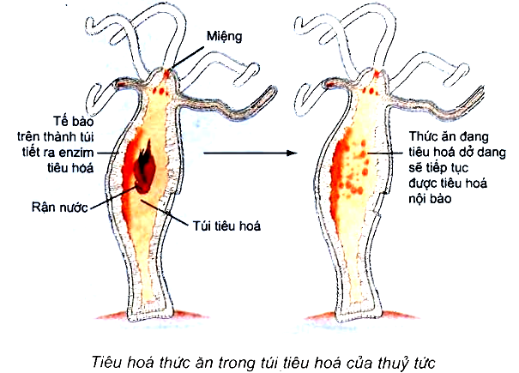
A. Thức ăn đi vào lỗ miệng, chất thải được thải ra ngoài qua hậu môn.
B. Thức ăn được tiêu hoá ngoại bào nhờ enzyme do lyzosome tiết ra.
C. Tế bào tuyến tiết enzyme để tiêu hoá ngoại bào, sau đó những hạt thức ăn tiếp tục được tiêu hoá nội bào trong không bào tiêu hoá.
D. Thức ăn được biến đổi về mặt cơ học bên trong tế bào.
Câu 5.1: Ở động vật chưa có cơ quan tiêu hóa thì
A. thức ăn được tiêu hóa ngoại bào. B. thức ăn được tiêu hóa nội bào.
C. thức ăn được tiêu hóa ngoại bào và tiêu hóa nội bào. D. một số thức ăn tiêu hóa nội bào, còn lại tiêu hóa ngoại bào.
Câu 5.2: Ở động vật có ống tiêu hóa
A. thức ăn được tiêu hóa ngoại bào. B. thức ăn được tiêu hóa nội bào.
C. thức ăn được tiêu hóa ngoại bào và tiêu hóa nội bào. D. một số thức ăn tiêu hóa nội bào, còn lại tiêu hóa ngoại bào.
Câu 5.3: Ở tiêu hóa nội bào, thức ăn được tiêu hóa trong
A. không bào tiêu hóa. B. túi tiêu hóa. C. ống tiêu hóa. D. không bào tiêu hóa sau đó đến túi tiêu hóa.
Câu 6. Quan sát hình ảnh sau về bề mặt trao đổi khí ở các loài động vật và cho biết nhận định nào không đúng?
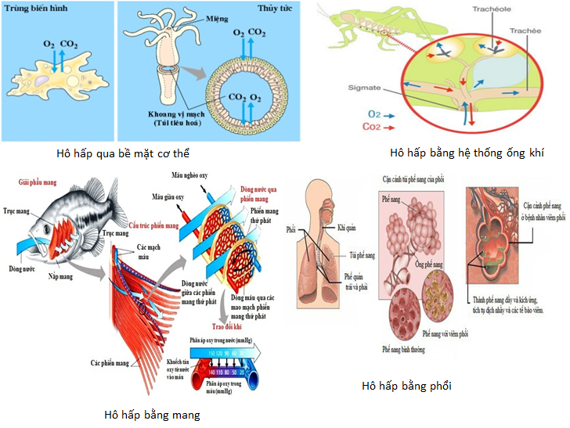
A. Cấu trúc bề mặt trao đổi khí liên quan đến môi trường sống của động vật.
B. Quá trình trao đổi khí diễn ra khi có sự chênh lệch phân áp O₂ và CO₂ giữa hai phía của bề mặt trao đổi khí.
C. Bề mặt trao đổi khí có diện tích lớn và có nhiều mao mạch.
D. Bề mặt trao đổi khí thường dày vì tốc độ khuếch tán O₂ tỉ lệ thuận với độ dày của bề mặt trao đổi khí.
Câu 6.1: Có mấy giai đoạn hô hấp ở người và thú?
A. 4 B. 2 C. 1 D. 5
Câu 6.2: Những hình thức trao đổi khí?
A. Qua da, phổi, ống khí, mang, bề mặt cơ thể B. Qua da, phổi, ống khí, mang, tua khí
C. Qua da, phổi, ống khí, mang D. Qua da, phổi, ống khí, mang, lông
Câu 6.3: Động vật trao đổi khí qua bề mặt cơ thể là?
A. Mèo B. Giun đất C. Cá D. Chuồn chuồn
Câu 7. Quan sát hình ảnh sau về bề mặt trao đổi khí ở cá và cho biết nhận định nào sau đây là đúng?
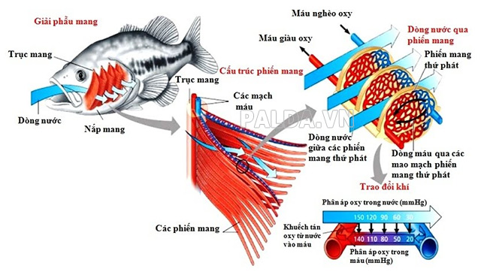
A. Diện tích trao đổi khí ở cá lớn vì mang có nhiều cung mang, mỗi cung mang có nhiều phiến mang.
B. Cách sắp xếp của mao mạch trong mang giúp cho dòng máu chảy trong mao mạch mang song song và cùng chiều với dòng nước chảy bên ngoài mao mạch của mang cá.
C. Cá có thể lấy được ít O₂ trong nước khi nước đi qua mang vì dòng nước chảy qua mang và dòng máu chảy trong mao mạch cùng chiều với nhau.
D. Khi cá hít vào, dòng nước chảy qua mang mang theo máu giàu CO₂, khi cá thở ra, dòng máu giàu O₂ được đẩy ra ngoài.
Câu 7.1: Động vật thân mềm, đa số thủy sinh… thực hiện trao đổi khí qua?
A. Ống khí B. Da C. Phổi D. Mang
Câu 7.2: Điều không đúng với đặc điểm của giun đất thích ứng với sự trao đổi khí là?
A. Tỉ lệ giữa thể tích cơ thể và diện tích bề mặt cơ thể khá lớn B. Da luôn ẩm giúp các khí dễ dàng khuếch tán qua
C. Dưới da có nhiều mao mạch và có sắc tố hô hấp D. Tỉ lệ giữa diện tích bề mặt cơ thể và thể tích cơ thể (s/v) khá lớn
Câu 7.3: Khi cá thở ra, diễn biến nào sau đây đúng?
A. Cửa miệng đóng, thềm miệng nâng lên, nắp mang đóng. B. Cửa miệng đóng, thềm miệng hạ xuống, nắp mang mở.
C. Cửa miệng đóng, thềm miệng nâng lên, nắp mang mở D. Cửa miệng đóng, thềm miệng nâng lên, nắp mang đóng.
Câu 8. Quan sát hình ảnh sau về bề mặt trao đổi khí ở côn trùng và cho biết nhận định nào sau đây là đúng?
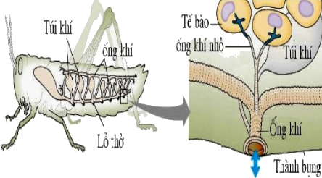
A. Ống khí không có sự phân nhánh nên O₂ được hấp thụ trực tiếp từ lỗ thở vào tế bào.
B. Ống khí của côn trùng có hệ thống mao mạch dày đặc bao quanh.
C. Không khí giàu O₂ khuếch tán qua lớp biểu bì mỏng bên ngoài cơ thể.
D. Không khí giàu O₂ khuếch tán qua các lỗ thở vào ống khí rồi đến mọi tế bào của cơ thể.
Câu 8.1: Bệnh hen suyễn là?
A. Rối loạn hô hấp B. Viêm khớp C. Sự phát triển bất thường của tế bào cơ thể D. Mất ý thức định kỳ
Câu 8.2: Cơ quan nào sau đây ngừng hoạt động trong thời gian hắt hơi?
A. Cổ họng B. Phổi C. Thận D. Tim
Câu 8.3 Quan sát hình ảnh sau về bề mặt trao đổi khí ở côn trùng và cho biết nhận định nào sau đây là đúng?

A. Côn trùng hô hấp bằng hệ thống ống khí. B. Côn trùng hô hấp bằng phổi.
C. Côn trùng hô hấp qua bề mặt cơ thể D. Côn trùng hô hấp bằng mang
Câu 9. Quan sát hình ảnh sau về bề mặt trao đổi khí ở chim và cho biết nhận định nào sau đây là đúng?
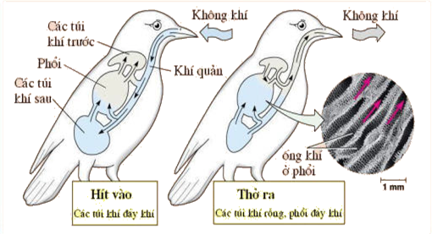
A. Phổi có số lượng phế nang lớn nhất trong các loài động vật nên khi hít vào không khí đi từ khí quản đến trực tiếp tế bào.
B. Chim có hệ thống túi khí nên khi hít vào và thở ra đều có không khí giàu O₂ đi qua phổi.
C. Khi hít vào, các túi khí đầy không khí vào phổi nên phổi đầy không khí, các túi khí xẹp.
D. Khi thở ra, túi khí căng đầy không khí.
Câu 9.1:Nhận định nào sau đây về quá trình trao đổi khí ở chim là đúng?
A.Phổi có số lượng phế nang là lớn nhất trong các loài ĐV nên khi hít vào không khí đi từ khí quản đến trực tiếp tb.
B. Chim có hệ thống túi khí nên khi hít vào và thở ra đều có không khí giàu o₂ đi qua phổi.
C.Khi hít vào ,các túi khí đẩy không khí và phổi nên phổi đẩy không khí, các túi khí xẹp.
D.Khí thở ra, các túi khí căng đầy không khí.
Câu 9.2:Khi nói về trao đổi khí ở côn trùng,nhận định nào sau đây là đúng?
A.Ống khí không có sự phân nhánh nên o₂ được hấp thụ trực tiếp từ lỗ thở và tb.
B.Ống khí của côn trùng có hệ thống mao mạch dày đặc bao quanh.
C.Ống khí giàu o₂ khuếch tán qua lớp biểu bì mỏng bề ngoài cơ thể.
D. Ống khí giàu o₂ khuếch tán qua các lỗ thở vào ống khí rồi đến mọi tb của cơ thể.
Câu 9.3: Quan sát hình ảnh sau về bề mặt trao đổi khí ở chim và cho biết ở chim, hô hấp nhờ phổi và hệ thống túi khí nên

A. khi hít vào và thở ra đều có không khí giàu CO₂ đi qua phổi.
B. khi hít vào và thở ra đều có không khí giàu O₂ đi qua phổi.
C. khi hít vào và thở ra đều có không khí không chứa O₂ đi qua phổi.
D. khi hít vào túi khí sau và túi khí trước đều phồng chứa khí giàu O₂.
Câu 10. Tim của những loài động vật nào sau đây có 4 ngăn?
(1) Cá (2) Ếch (3) Cá sấu
(4) Rùa (5) Gà (6) Mèo
A. (1), (3) và (5). B. (2), (4) và (6). C. (4), (5) và (6). D. (3), (5) và (6).
Câu 10.1: Ở động vật, quá trình trao đổi khí với môi trường được thực hiện qua
A. ống trao đổi khí. B. bề mặt trao đổi khí. C. áp suất trao đổi khí. D. thể tích trao đổi khí.
Câu 10.2: Quá trình trao đổi khí ở động vật diễn ra khi
A. trong môi trường đều có khí oxygen và khí carbon dioxide.
B. có sự chênh lệch phân áp oxygen và carbon dioxide giữa hai phía của bề mặt trao đổi khí.
C. có sự chênh lệch phân áp oxygen và carbon dioxide giữa hệ thống ống khí và bề mặt cơ thể.
D. trong môi trường có hàm lượng khí carbon dioxide cao hơn nhiều so với hàm lượng khí oxygen trong cơ thể.
Câu 10.3: Hình thức trao đổi khí qua ống khí có ở các động vật nào sau đây?
A. Bọt biển, giun tròn, giun dẹp. B. Châu chấu, ong, dế mèn.
C. Con trai, ốc, tôm. D. Chim bồ câu, thỏ, thằn lằn.
Câu 11. Khẳng định nào dưới đây về đặc điểm của hệ mạch máu (động mạch, mao mạch, tĩnh mạch) là đúng?
A. Độ dày thành mạch lớn nhất ở động mạch, thấp nhất ở tĩnh mạch.
B. Tổng diện tích cắt ngang lớn nhất ở mao mạch, thấp nhất ở tĩnh mạch.
C. Huyết áp cao nhất ở động mạch, thấp nhất ở tĩnh mạch.
D. Vận tốc dòng máu thấp nhất ở mao mạch, cao nhất ở tĩnh mạch.
Câu 11.1: Vì sao nồng độ O₂ khi thở ra thấp hơn so với khi hít vào phổi?
A. Vì một lượng O₂ còn lưu giữ trong phế nang. B. Vì một lượng O₂ còn lưu giữ trong phế quản.
C. Vì một lượng O₂ đã oxi hoá các chất trong cơ thể. D. Vì một lượng O₂ đã khuếch tán vào máu trước khi ra khỏi phổi.
Câu 11.2: Đơn vị nhỏ nhất trong phổi, gồm những túi khí được sắp xếp như chùm nho, nằm ở đầu tận của các phế quản nhỏ nhất gọi là
A. phế quản. B. tiểu phế quản. C. khí quản. D. phế nang.
Câu 11.3: Phát biểu nào đúng khi nói về sự di chuyển của khí O₂ và CO₂ diễn ra ở ở phổi?
A. Khí O₂ khuếch tán từ phế nang vào máu. B. Khí O₂ khuếch tán từ máu ra phế nang.
C. Khí CO₂ khuếch tán từ phế nang vào máu. D. Khí CO₂ di chuyển từ máu ra phế nang nhờ các kênh protein.
Câu 12. Tác nhân gây bệnh chỉ có thể gây bệnh trên người khi hội đủ các yếu tố:
A. có khả năng gây bệnh và có con đường xâm nhập phù hợp.
B. số lượng đủ lớn, có khả năng gây bệnh và con đường câm nhiễm phù hợp.
C. tồn tại trong môi trường tự nhiên, có khả năng gây bệnh và số lượng phải đủ lớn.
D. có khả năng gây bệnh trên động vật và có số lượng phải đủ lớn.
Câu 12.1: Hệ tuần hoàn kín có đặc điểm nào sau đây?
A. Máu chảy liên tục trong mạch kín từ động mạch qua mao mạch, tĩnh mạch và về tim.
B. Tốc độ máu chảy chậm, máu không đi được xa.
C. Máu chảy liên tục trong động mạch với áp lực thấp.
D. Máu trao đổi chất trực tiếp với tế bào cơ thể, sau đó trở về tim theo các ống góp.
Câu 12.2. Tim của những loài động vật nào sau đây có 4 ngăn?
(1) Cá (2) Ếch (3) Cá sấu
(4) Rùa (5) Gà (6) Mèo
A. (1), (3) và (5). B. (2), (4) và (6). C. (4), (5) và (6). D. (3), (5) và (6).
Câu 12.3: Ý nào sau đây không phải là ưu điểm của hệ tuần hoàn kín so với hệ tuần hoàn hở?
A. Tim hoạt động không tiêu tốn năng lượng. B. Máu chảy trong động mạch với áp lực cao hoặc trung bình.
C. Máu đến các cơ quan nhanh nên đáp ứng được nhu cầu tđ khí và tđ chất .D. Tốc độ máu chảy nhanh, máu đi được xa.
Câu 13. Khi bị nhiễm HIV, virus không tấn công vào tế bào nào sau đây?
A. Tế bào thực bào. B. Tế bào lympho. C. Tế bào T hỗ trợ. D. Tế bào mast.
Câu 13.1. Khẳng định nào dưới đây về đặc điểm của hệ mạch máu (động mạch, mao mạch, tĩnh mạch) là đúng?
A. Độ dày thành mạch lớn nhất ở động mạch, thấp nhất ở tĩnh mạch.
B. Tổng diện tích cắt ngang lớn nhất ở mao mạch, thấp nhất ở tĩnh mạch.
C. Huyết áp cao nhất ở động mạch, thấp nhất ở tĩnh mạch.
D. Vận tốc dòng máu thấp nhất ở mao mạch, cao nhất ở tĩnh mạch.
Câu 13.2: Đường di chuyển của máu trong hệ tuần kín hở diễn ra như thế nào?
A. Tim → động mạch → tĩnh mạch → mao mạch → tim. B. Tim → mao mạch → tĩnh mạch → động mạch→ tim.
C. Tim → tĩnh mạch → mao mạch → động mạch → tim. D. Tim → Động mạch → Mao mạch → Tĩnh mạch → Tim.
Câu 13.3: Nhóm động vật nào dưới đây có hệ tuần hoàn?
A. Ngành Ruột khoang. B. Ngành Giun dẹp. C. Lớp Lưỡng cư. D. Ngành Thân lỗ.
Câu 14. Khẳng định nào dưới đây về vai trò của thận trong điều hoà cân bằng nội môi là không đúng?
A. Thận điều hoà thể tích máu và huyết áp thông qua việc tiết renin và thay đổi lượng nước tiểu tạo thành.
B. Thận điều hoà áp suất thẩm thấu máu thông qua quá trình thải nước ra nước tiểu.
C. Thận điều hoà pH máu thông qua quá trình đào thải H⁺ ra nước tiểu.
D. Thận điều hoà lượng glucose máu thông qua việc tiết hormone insulin.
Câu 14.1: Máu giàu oxygen và chất dinh dưỡng đi nuôi cơ thể được xuất phát từ ngăn nào của tim?
A. Tâm nhĩ trái. B. Tâm nhĩ phải. C. Tâm thất trái. D. Tâm thất phải.
Câu 14.2: Hệ dẫn truyền tim gồm
A. tim, nút xoang nhĩ và các sợi Purkinje. B. tâm thất, nút nhĩ thất, bó His và các sợi Purkinje.
C. tâm nhĩ, tĩnh mạch phổi, bó His và các sợi Purkinje. D. nút xoang nhĩ, nút nhĩ thất, bó His và các sợi Purkinje.
Câu 14.3: Phát biểu nào đúng khi nói về cấu tạo của tim?
A. Tim của lưỡng cư, bò sát (trừ cá sấu) gồm có 4 ngăn. B. Tim của cá có 3 ngăn gồm 3 tâm nhĩ và 1 tam thất.
C. Tim của thú có 4 ngăn gồm 2 tâm nhĩ và 2 tâm thất. D. Tim của chim và thú có 6 van tim.
Câu 15.1: Trong một chu kì tim, tâm thất luôn co sau tâm nhĩ, nguyên nhân là vì
A. đợi máu từ tâm nhĩ đổ xuống để đưa máu vào động mạch. B. thành tâm thất dày hơn nên co chậm hơn.
C. hoạt động của hệ dẫn truyền tim. D. các tĩnh mạch đổ máu về tâm nhĩ gây co tâm nhĩ trước sau đó mới đến co tâm thất.
Câu 15.2: Tại sao tim làm việc cả đời không biết mệt mỏi?
A. Vì tim có cấu tạo đơn giản, h động không tiêu tốn n lượng. B. Vì khối lượng máu nuôi tim nhiều, chiếm 1/10 trên cơ thể.
C. Vì thời gian làm việc của tim bằng thời gian nghỉ ngơi. D. Vì tim thường xuyên trao đổi chất với máu.
Câu 15.3: Ở trạng thái gắng sức so với trạng thái bình thường, vận động viên có đặc điểm một chu kì tim như thế nào?
A. Nhịp tim chậm hơn và lượng máu được bơm vào mỗi ngăn tim lớn hơn.
B. Nhịp tim nhanh hơn và lượng máu được bơm vào mỗi ngăn tim lớn hơn
C. Nhịp tim nhanh hơn và lượng máu được bơm vào mỗi ngăn tim bé hơn.
D. Nhịp tim chậm hơn và lượng máu được bơm vào mỗi ngăn tim bé hơn.
Câu 16. Chất được vận chuyển trong mạch gỗ là
A. nước và muối khoáng. B. nước và sucrose.
C. protein và muối khoáng. D. lipid và muối khoáng.
Câu 16.1: Mao mạch có đặc điểm nào giúp chúng phù hợp với chức năng trao đổi chất?
A. Thành mao mạch chỉ bao gồm một lớp tế bào nội mạc, giữa các tế bào có vi lỗ.
B. Số lượng mao mạch rất lớn, tạo ra diện tích trao đổi chất giữa máu và tế bào lớn.
C. Vận tốc máu chảy trong mạch chậm.
D. Tất cả các phương án trên.
Câu 16.2: Phát biểu nào không đúng khi nói về hoạt động của tim mạch?
A. Khi van động mạch phổi mở, máu từ tâm thất phải vào động mạch phổi.
B. Khi van ba lá và van hai lá mở, máu chảy từ hai tâm nhĩ vào hai tâm thất.
C. Khi van động mạch chủ mở, máu từ tâm thất phải vào động mạch chủ.
D. Khi tâm thất trái co, van hai lá sẽ đóng lại.
Câu 16.3: Huyết áp tối đa đo được khi
A. tâm thất co. B. tâm thất dãn. C. tâm nhĩ co. D. tâm nhĩ dãn.
Câu 17. Nguồn cung cấp nitrogen tự nhiên chủ yếu cho cây là
A. Vi khuẩn nitrat hóa và phản nitrat hóa B. Phân bón hóa học và quá trình có định đạm của vi khuẩn
C. Các phản ứng quang hóa và quá trình cố định đạm của vi khuẩn
D. Quá trình phân giải xác sinh vật và quá trình cố định đạm của vi khuẩn
Câu 17.1: Hệ tuần hoàn hở không có đặc điểm nào sau đây?
A. Vận tốc máu chảy trong mạch chậm. B. Máu chảy trong mạch với áp lực thấp.
C. Có 2 vòng tuần hoàn là vòng tuần hoàn lớn và vòng tuần hoàn nhỏ. D. Máu chảy vào xoang cơ thể trộn lẫn với dịch mô.
Câu 17.2: Hệ tuần hoàn hở có đặc điểm gì để được gọi là hở ?
A. Vì tốc độ máu chảy chậm. B. Vì máu chảy trong động mạch dưới áp lực thấp.

C. Vì giữa mạch đi từ tim (đ mạch) và các mạch đến tim (t mạch) không có mạch nối D. Vì còn tạo hỗn hợp dịch mô - máu.
Câu 17.3: Ý nào sau đây không phải là ưu điểm của hệ tuần hoàn kín so với hệ tuần hoàn hở?
A. Tim hoạt động không tiêu tốn năng lượng. B. Máu chảy trong động mạch với áp lực cao hoặc trung bình.
C. Máu đến các cơ q nhanh nên đáp ứng được nhu cầu tđ khí và trao đổi chất. D. Tốc độ máu chảy nhanh, máu đi được xa.
Câu 18. Hô hấp là quá trình
A. Oxi hóa các hợp chất hữu cơ thành CO₂ và H₂O, đồng thời giải phóng năng lượng cần thiết cho các hoạt động sống của cơ thể
B. Oxi hóa các hợp chất hữu cơ thành O₂ và H₂O, đồng thời giải phóng năng lượng cần thiết cho các hoạt động sống của cơ thể.
C. Oxi hóa các hợp chất hữu cơ thành CO₂ và O₂, đồng thời giải phóng năng lượng cần thiết cho các hoạt động sống của cơ thể.
D. Khử các hợp chất hữu cơ thành CO₂ và H₂O, đồng thời giải phóng năng lượng cần thiết cho các hoạt động sống của cơ thể.
Câu 18.1: Ở trạng thái gắng sức so với trạng thái bình thường, vận động viên có đặc điểm một chu kì tim như thế nào?
A. Nhịp tim chậm hơn và lượng máu được bơm vào mỗi ngăn tim lớn hơn.
B. Nhịp tim nhanh hơn và lượng máu được bơm vào mỗi ngăn tim lớn hơn
C. Nhịp tim nhanh hơn và lượng máu được bơm vào mỗi ngăn tim bé hơn.
D. Nhịp tim chậm hơn và lượng máu được bơm vào mỗi ngăn tim bé hơn.
Câu 18.2: Khi đang chạy thể dục so với trạng thái bình thường, người đó có đặc điểm một chu kì tim như thế nào?
A. Nhịp tim chậm hơn và lượng máu được bơm vào mỗi ngăn tim lớn hơn.
B. Nhịp tim nhanh hơn và lượng máu được bơm vào mỗi ngăn tim lớn hơn
C. Nhịp tim nhanh hơn và lượng máu được bơm vào mỗi ngăn tim bé hơn.
D. Nhịp tim chậm hơn và lượng máu được bơm vào mỗi ngăn tim bé hơn.
Câu 19. Hệ tuần hoàn của động vật được cấu tạo từ những bộ phận:
A. tim, hệ mạch, dịch tuần hoàn B. hồng cầu
C. máu và nước mô D. bạch cầu
Câu 19.1. Nhận định nào sau đây đúng khi nói đến hệ vận chuyển trong cơ thể động vật?
A. Vận chuyển nước, ion khoáng đến tế bào và nhận các chất hữu cơ tổng hợp được từ các tế bào trở về tim
B. Vận chuyển các chất cần thiết đến tế bào của cơ thể và vận chuyển chất thải từ tế bào đến các cơ quan bài tiết.
C. Vận chuyển các chất cần thiết đến các tế bào để thực hiện quá trình trao đổi chất, giải phóng năng lượng cung cấp cho các hoạt động sống
D. Vận chuyển chất dinh dưỡng hấp thụ được từ hệ tiêu hóa đến các tế bào và nhận CO₂ từ các tế bào đưa đến phổi để thải ra ngoài
Câu 19.2. Trong cơ thể động vật, hệ vận chuyển chính là:
A. hệ tiêu hóa
B. hệ vận động
C. hệ tuần hoàn
D. hệ thần kinh
Câu 19.3. Trong cơ thể động vật, hệ vận chuyển có vai trò chủ yếu là:
A. thực hiện quá trình trao đổi chất
B. thực hiện quá trình chuyển hóa các chất
C. thực hiện quá trình điều tiết các hoạt động sống
D. thực hiện quá trình cân bằng môi trường bên trong cơ thể.
Câu 20. Động vật nào sau đây có hệ tuần hoàn hở?
A. Ốc sên B. Gà C. Bồ câu D. Cá sấu
Câu 20.1. Ở ngành Thân lỗ, quá trình trao đổi chất được thực hiện trực tiếp với:
A. bề mặt cơ thể
B. khoang (xoang) cơ thể
C. túi tiêu hóa
D. ống tiêu hóa
Câu 20.2. Ở ngành Ruột khoang, quá trình trao đổi chất được thực hiện trực tiếp với:
A. bề mặt cơ thể
B. khoang (xoang) cơ thể
C. túi tiêu hóa
D. ống tiêu hóa
Câu 20.3. Ở động vật đa bào bậc cao, sự trao đổi chất được thực hiện qua:
A. hệ tuần hoàn
B. da
C. hệ tiêu hóa
D. hệ hô hấp.
Câu 21. Hệ dẫn truyền tim hoạt động theo trật tự nào?
A. Nút xoang nhĩ Hai tâm nhĩ Tâm nhĩ co Nút nhĩ thất Bó His Mạng Purkinje Tâm thất Tâm thất co.
B. Nút nhĩ thất Hai tâm nhĩ và nút xoang nhĩ Bó His Mạng Purkinje Các tâm nhĩ, tâm thất co
C. Nút xoang nhĩ Hai tâm nhĩ và nút nhĩ thất Mạng Purkinje Bó His Các tâm nhĩ, tâm thất co.
D. Nút xoang nhĩ Hai tâm nhĩ Nút nhĩ thất Mạng Purkinje Các tâm nhĩ, tâm thất co.
Câu 21.1. Tim hoạt động theo chu kì. Trình tự nào sau đây đúng khi mô tả thứ tự hoạt động ở tim người?
A. Tâm thất co Tâm nhĩ co Dãn chung
B. Tâm thất co Dãn chung Tâm nhĩ co
C. Dãn chung Tâm nhĩ co Tâm thất co
D. Tâm nhĩ co Tâm thất co Dãn chung
Câu 21.2. Ở người trưởng thành bình thường, mỗi chu kì tim thường kéo dài 0,8s. Trong đó:
A. tâm nhĩ co 0,1s; tâm thất co 0,3s tiếp theo; dãn chung 0,4s
B. tâm nhĩ co 0,3s; tâm thất co 0,1s tiếp theo; dãn chung 0,4s
C. tâm nhĩ co 0,4s; tâm thất co 0,3s tiếp theo; dãn chung 0,1s
D. tâm thất co 0,1s; tâm nhĩ co 0,3s tiếp theo; dãn chung 0,4s
Câu 21.3. Tim hoạt động một cách tự động là nhờ vào hoạt động của:
A. hệ dẫn truyền tim
B. hệ thần kinh
C. hệ nội tiết
D. hệ hô hấp
Câu 22. Miễn dịch là gì?
A. Là cơ thể phản ứng một cách kịch liệt với môi trường xung quanh
B. Là khả năng cơ thể chống lại cá tác nhân gây bệnh, đảm bảo cho cơ thể khỏe mạnh, không mắc bệnh
C. Là khả năng tự miễn nhiễm với mọi bệnh tật của cơ thể
D. Là khả năng của cơ thể cần được bổ sung các chất để chống lại tác nhân gây hại
Câu 22.1. Thế nào là miễn dịch?
A. Là cơ chế bảo vệ đặc biệt của cơ thể có chức năng ngăn chặn các tác nhân gây bệnh, nhờ đó mà cơ thể ít bị bệnh.
B. Là cơ chế bảo vệ của cơ thể, hàng rào ngoài cùng ngăn cản sự xâm nhập của một số yếu tố của môi trường vào cơ thể sinh vật, khắc phục những hư hỏng xuất hiện trong cơ thể.
C. Là cơ chế bảo vệ đặc biệt của cơ thể có chức năng ngăn chặn, nhận biết và loại bỏ những thành phần bị hư hỏng hoặc các tác nhân gây bệnh, nhờ đó mà cơ thể ít bị bệnh.
D. Là cơ chế bảo vệ của cơ thể, hàng rào ngoài cùng ngăn cản sự xâm nhập của một số yếu tố của môi trường vào cơ thể sinh vật
Câu 22.2. Miễn dịch được hiểu như thế nào?
A. Là cơ thể phản ứng một cách kịch liệt với các tác nhân của môi trường
B. Là khả năng cơ thể chống lại các tác nhân gây bệnh, đảm bảo cơ thể khỏe mạnh
C. Là khả năng tự miễn nhiễm của cơ thể trước các tác nhân gây bệnh
D. Là khả năng của cơ thể cần được bổ sung các chất chống lại tác nhân gây bệnh
Câu 22.3. Miễn dịch là:
A. khả năng không lây bệnh cho các cá thể khác
B. khả năng cơ thể chống lại các tác nhân gây bệnh
C. khả năng hồi phục sau khi mắc bệnh
D. khả năng tấn công các tế bào bị hư hỏng trong cơ thể.
Câu 23. Tuyến nào sau đây được xem là tuyến bảo vệ thứ 3 của cơ thể người và động vật?
A. Da và miễn dịch đặc hiệu
B. Đại thực bào và bạch cầu trung tính

C. Miễn dịch đặc hiệu
D. Miễn dịch không đặc hiệu
Câu 23.1. Hệ miễn dịch gồm:
A. miễn dịch hoàn toàn và miễn dịch bán hoàn toàn
B. miễn dịch đặc hiệu và miễn dịch không đặc hiệu
C. miễn dịch tự phát và miễn dịch nhân tạo
D. miễn dịch cơ thể và miễn dịch môi trường
Câu 23.2. Hàng tào bảo vệ cơ thể ở hệ tiêu hóa là:
A. lớp dịch nhầy trong khí quản, pH thấp…
B. lysosome trong nước bọt, acid, enzym trong dạ dày…
C. dòng nước tiểu cuốn trôi mầm bệnh
D. lớp vi khuẩn có lợi trong cơ thể
Câu 23.3. Hàng rào bảo vệ vật lí và hóa học, thực bào, viêm, sốt…là phương thức bảo vệ cơ thể thuộc loại miễn dịch nào?
A. Miễn dịch đặc hiệu
B. Miễn dịch không đặc hiệu
C. Miễn dịch bán bảo toàn
D. Miễn dịch môi trường
Câu 24. Cân bằng nội môi là:
A. Duy trì sự ổn định của môi trường trong tế bào.
B. Duy trì sự ổn định của môi trường trong mô.
C. Duy trì sự ổn định của môi trường trong cơ thể.
D. Duy trì sự ổn định của môi trường trong cơ quan.
Câu 24.1. Nội môi là:
A. môi trường bên trong cơ thể
B. môi trường bên trong tế bào
C. dịch tuần hoàn
D. dịch bạch huyết
Câu 24.2. Nội môi được hiểu là:
A. dịch lưu thông trong hệ tuần hoàn
B. môi trường giúp tế bào thực hiện quá trình trao đổi chất
C. khoảng không gian giữa các tế bào
D. môi trường bao quanh sinh vật
Câu 24.3. Trong cơ thể động vật, nội môi gồm:
A. huyết tương, dịch mô, dịch bạch huyết
B. huyết thanh, huyết tương
C. dịch mô, máu
D. máu, hồng cầu, bạch cầu, tiểu cầu
Câu 25. Phát biểu nào sau đây là đúng về vai trò của Mg đối với TV?
A. Thành phần của diệp lục tham gia hoạt hóa Enzim liên quan đến sự vận chuyển gốc phosphate.
B. Thành phần của thành TB,hoạt hóa en thủy phân ATP và phospholipit
C. Thành phần của nucleic acid phospholipid ,ATP và một số coenzyme.
D. Thành phần của cytochrome hoạt hóa Enzim của quá trình tổng hợp diệp lục.
Câu 25.1. Phát biểu nào sau đây là đúng về vai trò của Ca đối với TV?
A. Thành phần của thành TB,hoạt hóa en thủy phân ATP và phospholipit
B. Thành phần của diệp lục, tham gia hoạt hóa Enzim liên quan đến sự vận chuyển gốc phosphate.
C. Thành phần của nucleic acid phospholipid ,ATP và một số coenzyme.
D. Thành phần của cytochrome hoạt hóa Enzim của quá trình tổng hợp diệp lục.
Câu 26. Bài tiết là quá trình:
A. thải chất dư thừa, chất độc sinh ra do quá trình trao đổi chất của các tế bào mô, cơ quan trong cơ thể.
B. thải chất có hại và hấp thu chất có lợi vào cơ thể.
C. duy trì cân bằng áp suất thẩm thấu của máu.
D. duy trì cân bằng nhiệt độ của cơ thể.
Câu 26.1. Bài tiết giúp:
A. tái hấp thụ nước và giải độc cho cơ thể.
B. thải độc cho cơ thể và điều tiết lượng máu.
C. điều tiết lượng nước tiểu và duy trì cân bằng nội môi.
D. giải độc cho cơ thể và duy trì cân bằng nội môi.
Câu 27. Hoạt động tim mạch được điều hòa bằng:
A. hệ dẫn truyền tim. B. cơ chế thần kinh và thể dịch. C. chu kì tim. D. trung khu điều hòa tim mạch.
Câu 27.1. Cơ chế thần kinh theo nguyên tắc ………(1)………, cơ chế thể dịch thực hiện nhờ ………(2)………
Các cụm từ còn thiếu điền vào chỗ trống là:
A. (1) dẫn truyền, (2) trung khu điều hòa tim mạch.
B. (1) dẫn truyền, (2) các hormone.
C. (1) phản xạ, (2) trung khu điều hòa tim mạch.
D. (1) phản xạ, (2) các hormone.

Câu 28. Dựa trên hình mô tả hệ tuần hòan và kiến thức đã học, có bao nhiêu nhận định đúng?
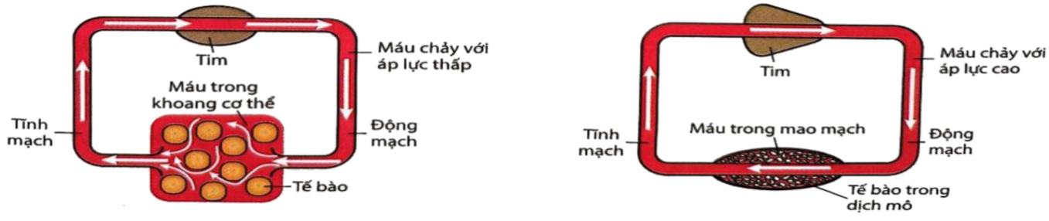
Hình 1 Hình 2
I. Hình 1 là hệ tuần hòa kín gồm: Tim, động mạch,tĩnh mạch
II. Hình 1 là hệ tuần hòa hở gồm: Tim, động mạch, tĩnh mạch
III. Hình 2 là hệ tuần hòan hở gồm: Tim, động mạch,mao mạch, tĩnh mạch
IV. Hình 2 là hệ tuần hòan kín gồm: Tim, động mạch, mao mạch, tĩnh mạch
A. 1 B. 2 C. 3 D. 4
Câu 28.1. Hình ảnh sau mô tả đến dạng hệ tuần hoàn nào?
A. Hệ tuần hoàn kín
B. Hệ tuần hoàn hở
C. Hệ tuần hoàn đơn
D. Hệ tuần hoàn kép

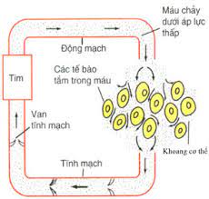
Câu 28.2. Nhận định nào sau đây không đúng khi nói đến hệ tuần hoàn hở?
A. Có một đoạn máu ra khỏi thành mạch và đổ vào khoang cơ thể
B. Tế bào trao đổi chất trực tiếp với máu
C. Không có mao mạch
D. Chỉ có ở những động vật sống ở nước
Câu 28.3. Hệ tuần hoàn ở thú, trong vòng tuần hoản nhỏ (qua phổi):
A. máu trong động mạch là máu giàu oxi
B. máu trong động mạch là máu giàu CO₂
C. động mạch đến phổi xuất phát từ tâm thất trái
D. tĩnh mạch phổi dẫn máu về tâm nhĩ phải.
II.PHẦN TN Đ/S (4 câu-4đ): từ câu 17 đến câu 20
BÀI 9: MIỄN DỊCH Ở NGƯỜI VÀ ĐỘNG VẬT
Câu 1:Mỗi nhận định sau đây đúng hay sai về miễn dịch không đặc hiệu bảo vệ cơ thể chống lại mầm bệnh?
I. Nếu mầm bệnh vào cơ thể qua hệ tiêu hóa, hệ hô hấp, … thì hàng rào bảo vệ đầu tiên của hệ miễn dịch đã sẵn sàng tiếp đón và tiêu diệt.
II. Mầm bệnh xâm nhập qua đường tiêu hóa sẽ không có hàng rào bảo vệ nào để chống lại mầm bệnh.
III. Mầm bệnh xâm nhập qua đường da sẽ có hàng rào bảo vệ là dịch nhày, lớp lông mao trên da.
IV. Miễn dịch không đặc hiệu thể hiện đáp ứng giống nhau chống lại các tác nhân gây bệnh khác nhau.
Câu 2: Mỗi nhận định sau đây đúng hay sai về hàng rào bảo vệ miễn dịch không đặc hiệu?
I. Lớp dịch nhày khí quản chống lại mầm bệnh xâm nhập qua đường hô hấp.
II. Lớp dịch sừng của da thuộc hàng rào bảo vệ da, ngăn chặn mầm bệnh xâm nhập .
III. Hệ sinh dục không có hàng rào bảo vệ của hệ miễn dịch không đặc hiệu.
IV. Lớp tế bào biểu mô lót tạo hàng rào vật lí và hoá học ngăn chặn mầm bệnh.
Câu 3: Mỗi nhận định sau đây đúng hay sai về nguyên nhân bên ngoài gây bệnh ở người?
I. Tác nhân sinh học: vi khuẩn, virus, vi nấm, giun sán,…
II. Tác nhân vật lí: cơ học, nhiệt độ, dòng điện, ánh sáng mạnh, âm thanh lớn,…
III. Yếu tố di truyền: đột biến gene, đột biến NST gây bạch tạng, mù màu,…
IV. Tác nhân hóa học: acid, kiềm, chất cyanide trong nấm, măng, tetrodoxin trong cá nóc,…
BÀI 10: BÀI TIẾT VÀ CÂN BẰNG NỘI MÔI
Câu 1:Ở người, khi ăn mặn sẽ có cảm giác khát nước nhiều hơn so với bình thường. Mỗi nhận định sau đây đúng hay sai ?
I. Làm tăng áp suất thẩm thấu trong máu.
II. Khi chúng ta ăn mặn, nồng độ ion Natri sẽ tăng lên.
III. Điều này có thể lý giải là theo thuyết thẩm thấu trong tế bào.
IV. Cảm giác khát nước lượng nước trong tế bào quá nhiều (môi trường tế bào là môi trường nhược trương).
Câu 2: Mỗi nhận định sau đây đúng hay sai về tên sản phẩm thải của cơ quan bài tiết sản phẩm đó?
I. Phổi là nơi thực hiện đào thải CO2 khỏi máu.
II. Thận là nơi thực hiện đào thải mồ hôi khỏi máu.
III. Da là nơi thực hiện đào thải nước tiểu khỏi máu.
IV. Thận là nơi thực hiện đào thải nước tiểu khỏi máu
Câu 3:Khi nói đến thận và vai trò của thận. Mỗi nhận định sau đây đúng hay sai
I. Ở người, 2 quả thận thuộc hệ tiết niệu làm chức năng lọc máu tạo nước tiểu.
II. Mỗi thận được cấu tạo bởi khoảng 1 triệu nephron.
III. Mỗi nephron được cấu tạo từ cầu thận và ống thận
IV. Mỗi ống góp thu nhận nước tiểu từ một số nephron, hấp thụ bớt nước và chuyển nước tiểu chính thức vào bể thận, sau đó qua niệu quản vào bàng quang trước khi thải ra ngoài
BÀI 11: KHÁI QUÁT VỀ CẢM ỨNG Ở SINH VẬT
Câu1: Mỗi nhận định sau đây đúng hay sai về cảm ứng ở sinh vật?
A. Cảm ứng là sự tiếp nhận và phản ứng của sinh vật đối với những thay đổi của môi trường.
B. Đảm bảo trước điều kiện với môi trường sống.
C. Cảm ứng là sự tiếp nhận kích thích của sinh vật đối với những thay đổi của môi trường.
D. Cảm ứng là phản ứng của sinh vật đối với những thay đổi của môi trường.
Câu 2:Một học sinh đưa ra một hiện tượng “Tại sao khi bị chạm vào, con cuốn chiếu sẽ có phản ứng cuộn tròn cơ thể lại, Mỗi nhận định sau đây đúng hay sai ?
I. Cuộn tròn cơ thể con cuốn chiếu lại là để tự vệ
II. Đây là hiện tượng cảm ứng để thích nghi.
III. Cơ thể con cuốn chiếu lại là để làm môi trường thay đổi.
IV. Cơ thể con cuốn chiếu lại là để thay đổi kiểu gene cơ thể .
BÀI 6:
Câu 1. Hình vẽ về tiêu hóa thức ăn trong túi tiêu hóa. Mỗi nhận định sau đúng/sai?
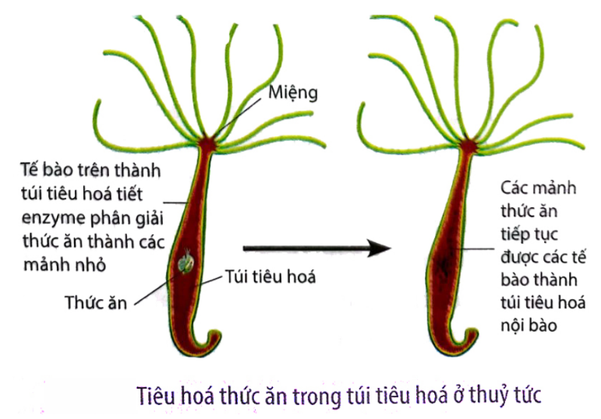

A. Túi tiêu hoá gặp ngành Ruột khoang
B. Thức ăn được tiêu hoá ngoại bào và nội bào.
C. Thức ăn chỉ được tiêu hoá ngoại bào.
D. Thức ăn đi qua miệng vào trong túi, chất thải cũng đi qua hậu môn ra ngoài.
Câu 2. Một học sinh khi tìm hiểu về hình thức hấp thu chất dinh dưỡng và sự bài tiết chất thải ở động vật đã đưa ra các phát biểu sau đây, Phát biểu nào sau đây đúng/sai? Giải thích.
A. Tiêu hóa nội bào thì chất dinh dưỡng được hấp thụ vào máu và thông qua biểu mô ruột.
B. Tiêu hóa ngoại bào thì chất dinh dưỡng được khuếch tán trong tế bào chất qua màng không bào tiêu hóa.
C. Tiêu hóa nội bào là chất không được tiêu hóa được thải ra ngoài nhờ hình thức xuất bào.
D. Tiêu hóa ngoại bào là chất không được tiêu hóa được bài tiết ra ngoài qua lỗ thông hoặc qua hậu môn.
BÀI 7:
Câu 1. Qua quá trình hô hấp ở động vật và hình minh họa dưới đây, phát biểu sau đây đúng/sai?
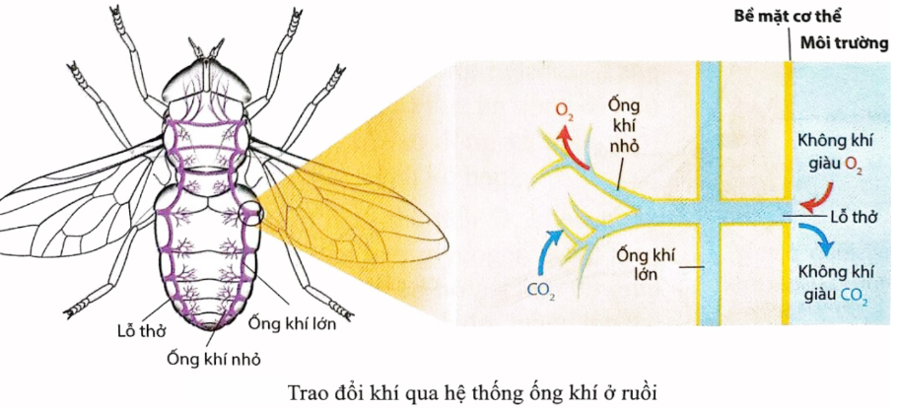
A. Khi ống khí nhỏ đến các tế bào, quá trình trao đổi khí diễn ra. Khí O₂ từ tế bào di chuyển đến ống khí để ra ngoài, còn CO₂ thì ngược lại.
B. Ở côn trùng có hệ thống ống khí được cấu tạo từ những ống dẫn chứa không khí.
C. Các ống khí từ ngoài vào và phân nhánh nhỏ dần, các ống nhỏ tiếp xúc với tế bào của cơ thể.
D. Khí O₂ từ bên ngoài đi qua các lỗ thở vào ống khí lớn, đi theo các ống khí nhỏ dần và cuối cùng đi đến các tế bào nằm sâu bên trong cơ thể; còn khí CO₂ từ tế bào trong cơ thể đi qua ống khí nhỏ sang ống khí lớn dần và đi qua lỗ thở ra ngoài.
Câu 2. Qua quá trình hô hấp ở động vật và hình minh họa dưới đây, các nhận định sau đây đúng/sai?
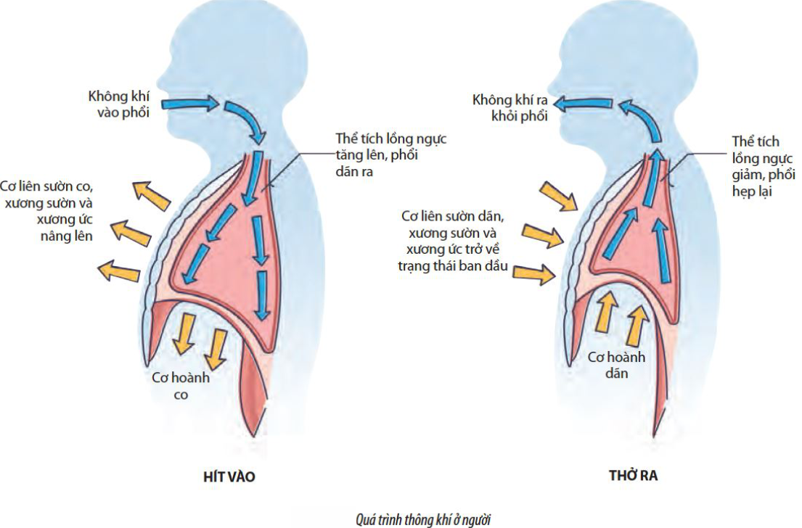
A. Để quá trình thông khí ở phổi được diễn ra, khoang lồng ngực người phải là một khoang kín.
B. Hoạt động co dãn của các cơ hô hấp làm thay đổi thể tích lồng ngực dẫn đến sự thông khí ở phổi.
C. Khi hít vào các cơ hô hấp co lại, thể tích lồng ngực tăng lên, phổi dãn rộng ra, áp suất không khí trong phổi giảm thấp hơn áp suất không khí bên ngoài, không khí đi từ ngoài vào.
D. Hoạt động hô hấp ở người không liên quan đến sự co dãn của cơ liên sườn, cơ hoành.
BÀI 8:
Câu 1. Dựa trên hình mô tả cấu tạo của tim và kiến thức đã học, Phát biểu nào sau đây đúng/sai? Giải thích.
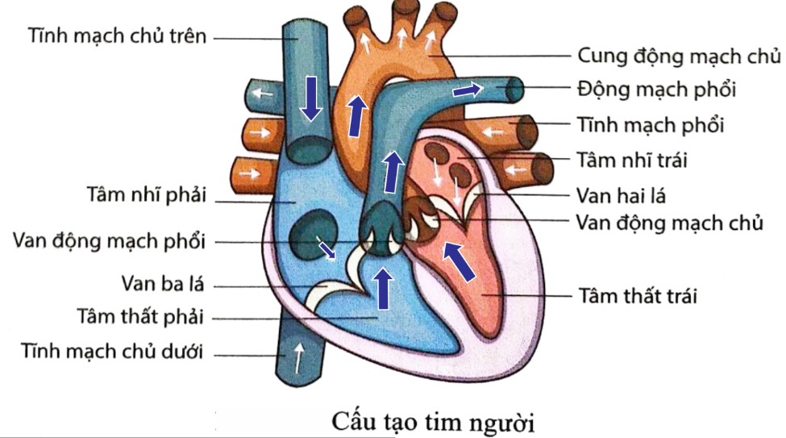
A. Giữa tâm nhĩ trái và tâm thất trái có van hai lá.
B. Giữa tâm thất phải và tâm thất trái được ngăn bởi van động mạch chủ
C. Giữa tâm thất phải và tâm thất trái không có van mà ngăn cách hoàn toàn.
D. Van ba lá là giữa tâm nhĩ phải và tâm thất phải.
Câu 2. Dựa vào cấu tạo, chức năng của hệ dẫn truyền tim trong hệ tuần hoàn Thú. Phát biểu nào sau đây đúng/sai? Giải thích.
A. Hệ dẫn truyền tim gồm nút xoang nhĩ, nút nhĩ thất, bó His và mạng lưới sợi Purkinje.
B. Tim co dãn tự động được là nhờ hệ cơ tim.
C. Sự tự động phát xung và dẫn truyền xung để làm hai tâm của tim co: nút xoang nhĩ → nút nhĩ thất → bó His → mạng lưới Purkinje.
D. Nút xoang nhĩ tự động phát xung điện, cứ sau một khoảng thời gian tim nghỉ khỏe sẽ kích thích co bơm máu.
Câu 3. Bảng dưới đây cho thấy nhịp tim của một số động vật:
Động vật | Nhịp tim/phút
Voi  Trâu  Lợn  Mèo  Chuột | 25 - 40  40 - 50  60 - 90  110 - 130  720 - 780
Phát biểu sau đây đúng/sai?
A. Những loài động vật có khối lượng càng lớn thì nhịp tim càng chậm
B. Những loài động vật có kích thước càng nhỏ thì tốc độ trao đổi chất và năng lượng càng chậm.
C. Những loài động vật có kích thước càng nhỏ thì nhu cầu oxy thấp.
D. Nhịp tim tỉ lệ nghịch với khối lượng cơ thể.
Câu 4. Dựa trên hình mô tả hệ tuần hoàn dưới đây và kiến thức đã học. Phát biểu sau đây đúng/sai?
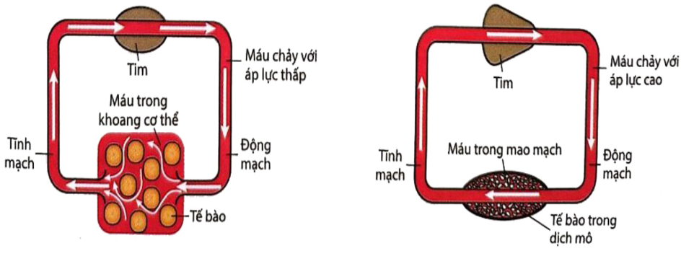
Hình 1 Hình 2
A. Hình 1 là hệ tuần hòa hở.
B. Hình 2 là hệ tuần hòa kín.
C. Hình 1: Máu được tim bơm đi lưu thông liên tục trong mạch kín, từ động mạch qua mao mạch, tĩnh mạch và sau đó về tim. Máu trao đổi chất với tế bào qua thành mao mạch.
D. Hình 2: Máu được tim bơm vào động mạch và sau đó tràn vào khoang cơ thể. Ở đây máu được trộn lẫn với dịch mô tạo thành hỗn hợp máu - dịch mô. Máu tiếp xúc và trao đổi chất trực tiếp với các tế bào, sau đó trở về tim.

PHẦN III.TỰ LUẬN (2 điểm):3 câu từ câu 21-câu 23
TT câu Bài Yêu cầu cần đạt 21 (0,5đ) Hệ tuần hoàn ở ĐV Trình bày được vai trò của thể dục, thể thao đối với tuần hoàn. Phân tích được tác hại của việc lạm dụng rượu, bia đối với sức khoẻ của con người, đặc biệt là hệ tim mạch. 22 (0,75đ) Miễn dịch ở người và động vật Giải thích được cơ sở của hiện tượng dị ứng với chất kích thích, thức ăn; cơ chế thử phản ứng khi tiêm kháng sinh. 23 (0,75đ) Bài tiết và cân bằng nội môi Vận dụng được kiến thức bài tiết để phòng và chống được một số bệnh liên quan đến thận và bài tiết Trình bày được các biện pháp bảo vệ thận: điều chỉnh chế độ ăn và uống đủ nước; không sử dụng quá nhiều loại thuốc; không uống nhiều rượu, bia.

